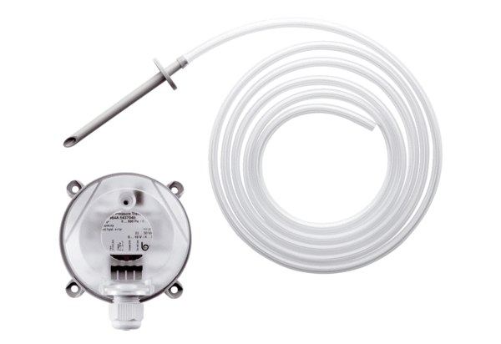Převodník rozdílu tlaků DS 500Obsah dodávky: 1 kusSortiment: C
Typové číslo: 0157.0118Výrobce: MAICO

